
Universidad Nacional de Colombia - sede Bogotá
Facultad de Ingeniería
Departamento de Sistemas e Industrial
Curso: Ingeniería de Software 1 (2016701)

Al usar la plantilla eliminar la letra resaltada con este color
también se puede prescindir de los apartados de PRECONDICIONES, POSTCONDICIONES y NOTAS si el caso de uso no los requiere 😀
Finalmente, mantener los tamaños de letra para facilitar la lectura y estandarización
<TÍTULO EN MAYÚSCULAS>
Debe representar una acción concreta que realiza el sistema o el actor. Usa verbos en infinitivo (Ej. “Registrar usuario”, “Enviar notificación”, “Consultar saldo”).
ACTORES  Lista de roles, usuarios o sistemas que intervienen directamente en el caso de uso.  Ejemplos:  Rol_X (usuario con permisos específicos)  Sistema externo  Usuario final  Administrador | REQUISITO  Referencia directa al requisito funcional previamente definido en el documento de análisis.  Ejemplo:  RF_X – Copiar directamente el identificador y descripción del requerimiento correspondiente.
DESCRIPCIÓN
Explica brevemente qué se espera que haga el sistema dentro de este caso de uso específico.
Debe ser una descripción clara del objetivo del flujo principal, y aunque puede coincidir con el requerimiento, aquí debe enfocarse en cómo se espera que se comporte el sistema ante este evento en particular.
PRECONDICIONES
Condiciones o estados que deben cumplirse antes de ejecutar el caso de uso para que cumpla el flujo normal sin problema.
Evita mencionar aspectos obvios o genéricos como:

“Tener acceso al sistema”
“Contar con conexión a internet”
“Tener señal telefónica”
...a menos que estos elementos impacten directamente en el inicio del flujo.

Ejemplo:
Si el caso de uso comienza con un inicio de sesión, se sobreentiende que debe haber conectividad si se usa autenticación en la nube o acceso a BD si es local.
FLUJO NORMAL
Lista ordenada, paso a paso, de las acciones que debe seguir el sistema y/o el usuario en el escenario ideal o caso feliz.
Debe reflejar el comportamiento esperado sin errores, desde el inicio hasta la finalización del caso.
POSTCONDICIONES
Resultado que debe cumplirse tras la ejecución del caso de uso, independientemente de si el flujo fue exitoso o no.
Por ejemplo:
Registrar la operación en una bitácora (log), aunque ocurra un error.
Actualizar el estado del sistema.
Enviar notificaciones.
NOTAS
Cualquier información adicional relevante:
- Reglas de negocio
- Restricciones
- Consideraciones técnicas o de seguridad
- Advertencias u observaciones importantes
MOCKUP
Esto es un mockup
https://github.com/PanDebuggers/Proyecto/blob/main/Documentaci%C3%B3n/Proyecto/MediCareDesk_Mockups%20_y_Estructura%20.pdf
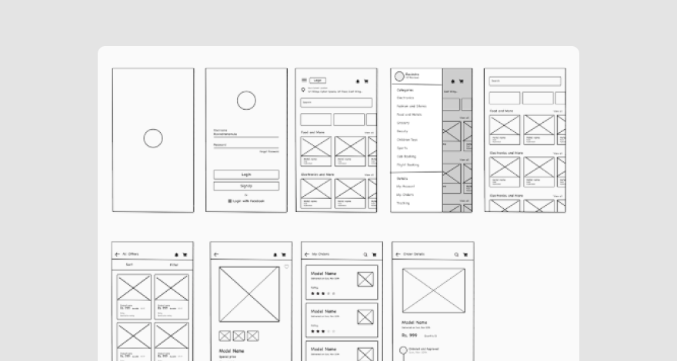

CREAR RECETAS APARTIR DE SUBRECETAS E INGREDIENTES
ACTORES  Usuario | REQUERIMIENTO  RF_03 – El sistema debe permitir consolidar múltiples subrecetas  e ingredientes individuales en  una interfaz de gestión unificada  para modelar recetas.
DESCRIPCIÓN
El usuario debe poder seleccionar del catalogó diferentes ingredientes y recetas ya existentes para crear una nueva receta en base a estas, esto lo hará marcando los elementos respectivos y poniéndolos en el orden cronológico deseado.
PRECONDICIONES
- El usuario debe dar al botón de nueva receta en la interfaz
FLUJO NORMAL
- El usuario da al botón de “crear receta” desde la interfaz principal
- El sistema le redirecciona a una nueva interfaz donde aparece los botones “Ingredientes” y “Recetas”
- Según el botón seleccionado aparece la información almacenada en la base de datos donde junto a una checkbox para seleccionarlos
- Al dar a “cancelar” retorna inmediatamente al menú principal
- Al dar clic a “Finalizar” sistema valida que la receta cuente con mínimo dos elementos,
  - en caso de no haber 2 lanzara un aviso {Debes ingresar 2 o mas elementos} junto a un botón “aceptar”
  - El usuario da clic al botón “aceptar” y vuelve a la interfaz donde están los ingredientes guardados con anteridad
- En caso de haber dos o mas ingredientes el sistema almacenara la receta en la base de datos, y dando una alerta de {Receta guardada con éxito} junto a los botones “crear nueva receta” y “Volver al menu”
  - En caso de dar clic en “crear nueva receta” vuelve al apartado 2
  - Al dar clic al botón “Volver al menu” es redireccionado al menú principal
POSTCONDICIONES
La receta es almacenada en la base de datos
NOTAS

ESCALAMINETO DE RECETA
ACTORES  Usuario | REQUERIMIENTO  RF_03 – El usuario debe insertar la cantidad deseada de la receta para recalcular las proporciones de los ingredientes en base al objetivo
DESCRIPCIÓN
El sistema pedirá al usuario la cantidad objetivo y en que unidad para recalcular los ingredientes necesarios de la receta
PRECONDICIONES
- El usuario se encuentra en el modo taller
- El usuario debe dar al botón de calcular nueva porción

FLUJO NORMAL
- El usuario da al botón de “Calcular nueva porción” en el modo taller
- El sistema pregunta la cantidad en un campo de texto y la unidad en un desplegable
- El sistema escala los ingredientes para cumplir con el objetivo fijado
- El usuario oprime “finalizar”, el sistema despliega una previsualización con los anteriores ingredientes y los nuevos junto a los botones “aceptar” y “cancelar”
- El usuario oprime el botón “aceptar” o “cancelar”
- Al oprimir “Aceptar” vuelve al modo taller con todas las cantidades acordes al objetivo para el espacio de trabajo
- Al oprimir “Cancelar” vuelve al modo taller, pero ningún parámetro se ha modificado
POSTCONDICIONES
Las cantidades se actualizan en el modo taller
NOTAS

CREAR RECETAS APARTIR DE SUBRECETAS E INGREDIENTES
ACTORES  Usuario | REQUERIMIENTO  RF_12 – El sistema debe estimar el tiempo total de horneado de la receta en base a la cantidad de unidades ingresadas, la capacidad del horno y el tiempo de horneado
DESCRIPCIÓN
El sistema desplegará una notificación preguntando la cantidad de unidades, después de ingresadas, otra notificación aparecerá preguntando la cantidad de unidades horneables al mismo tiempo
PRECONDICIONES
- El usuario debe dar al botón “Calcular tiempo”
FLUJO NORMAL
- El usuario da clic al botón “Calcular tiempo”
- El sistema despliega una notificación con un campo de texto para ingresar el número de unidades, un campo de texto para ingresar la cantidad de unidades por tanda y selectores de tiempo, para la cantidad de tiempo de horneado y otro para el tiempo de maniobra y la cantidad de hornos, además de un botón “Cancelar” y “Estimar tiempo”
- El usuario oprime “estimar tiempo” o “Cancelar”
- El usuario oprime “Estimar tiempo” y el sistema despliega una notificación con el tiempo estimado requerido y un botón “Volver al taller” que al ser oprimido lo retorna al modo taller
- El usuario oprime “Cancelar” y vuelve al modo taller instantáneamente
POSTCONDICIONES
El tiempo es mostrado en la interfaz del taller
NOTAS

